Årsprogram 19/20

Oktober – målsætninger og færdigheder
2. oktober: Tropsmøde
9. oktober: Stabspatruljemøde/indianermøde
16. oktober: Efterårsferie
23. oktober: Patruljemøde
30. oktober: Patruljemøde
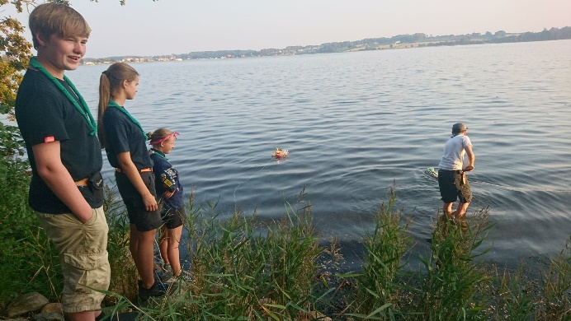
November - Netværk
6. november: Tropsmøde
13. november: Tropsmøde
20. november: kolle kolle
22. november: Smuglerløb
27. november: Juleafslutning

Januar – Triple Challenge
8. januar: Tropsmøde
10. – 12. januar: Nytårstur
15. januar: Stabspatruljemøde/indianermøde
22. januar: Patruljemøde
29. januar: Patruljemøde

Februar - Håndværk
5. februar: tropsmøde
12. februar: Stabspatruljemøde/indianermøde
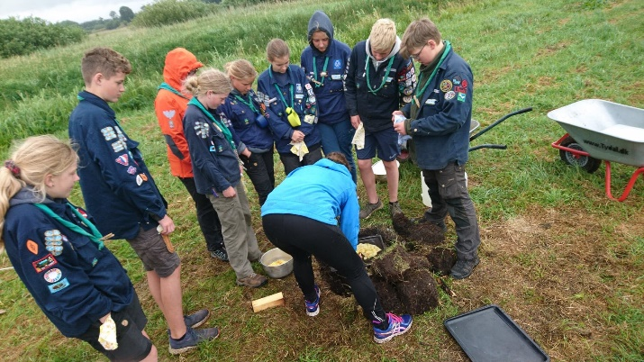
19. februar: Patruljemøde
26. februar: Patruljemøde

Marts - Primi
4. marts: tropsmøde
11. marts: Stabspatruljemøde/indianermøde
18. marts: Patruljemøde
21. – 22. marts: Alene i vildmarken

25. marts: Patruljemøde

April – Pioner design
1. april: Tropsmøde
8. april: Stabspatruljemøde/indianermøde
15. april: Patruljemøde
22. april: patruljemøde
29. april: bufferdag

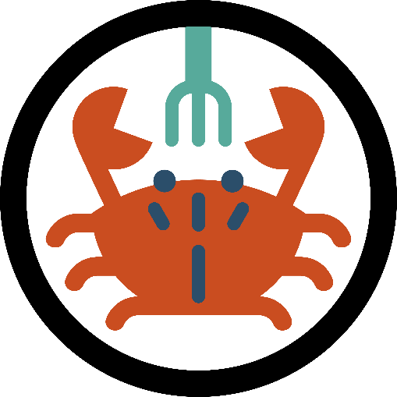
Maj – Masterchef
1. – 3. maj: DM i spejder
6. maj: Tropsmøde
13. maj: Stabspatruljemøde/indianermøde
20. maj: Patruljemøde
27. maj: Patruljemøde

Juni – Masterchef
3. juni: Tropsmøde
5. – 7. juni: Divisionsturnering
10. juni: Stabspatruljemøde/indianermøde
17. juni: Patruljemøde
24. juni: Patruljemøde
Sidst i juni: sommerlejr

